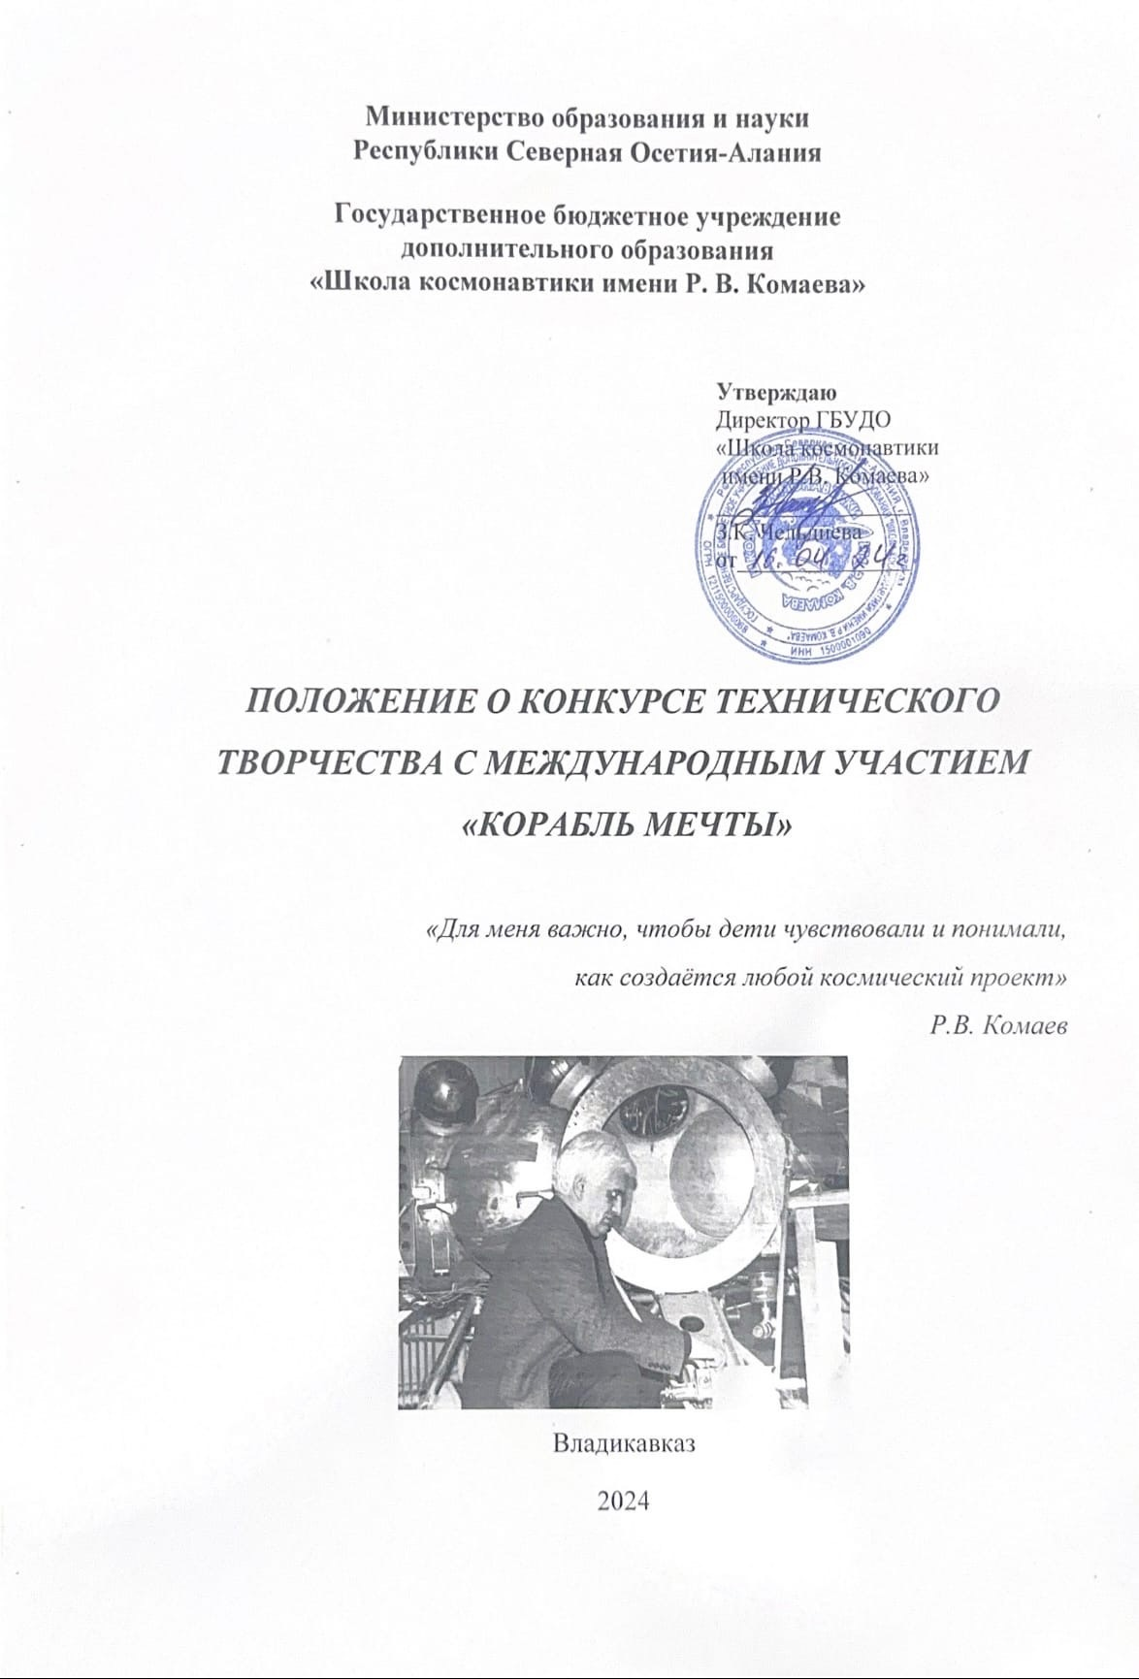
Министерство образования и науки Республики Северная Осетия-Алания и государственное бюджетное учреждение дополнительного 0образования «Школа Космонавтики имени Р.В. Комаева» (далее – ГБУДО ШК) проводят конкурс технического творчества с международным участием «Корабль мечты» (далее - Конкурс), посвященный памяти и приуроченный ко дню рождения Руслана Владимировича Комаева. Руслан Владимирович Комаев – конструктор космических летательных аппаратов, лауреат Государственной премии СССР, Заслуженный машиностроитель РФ, создатель Школы космонавтики. Конкурс является ежегодным.

- Цель и задачи Конкурса
1.1 Формирование гражданских и нравственных ориентиров, патриотического сознания школьников на примерах героической истории космонавтики нашей Родины;
1.2 Расширение исторических знаний и представлений о космонавтике и космонавтах;
  - Воспитание уважения и гордости за наших космонавтов;
  - Развитие творческих способностей;
  - Объединение детей и взрослых для совместной деятельности.

2. Учредители и организационный комитет Конкурса
Учредителями конкурса являются:
2.1 Министерство образования и науки РСО-Алания;
2.2 ГБУДО «Школа космонавтики имени Р. В. Комаева».

Организационный комитет конкурса:
2.3 АО «НПО Лавочкина»;
2.4 АО «ЦНИИмаш»;
2.5 Группа компаний «Пивоваренный дом «Бавария»»;
2.6 ГБУДО «Школа космонавтики имени Р. В. Комаева».
Организационный комитет Конкурса обеспечивает оценку присланных на конкурс работ экспертной комиссией и награждение победителей.

3.Участники Конкурса
3.1 В конкурсе могут принимать участие: обучающиеся государственных, муниципальных и негосударственных образовательных организаций, учреждений дополнительного образования, расположенных на территории РФ и дружественных стран, обучающиеся учреждений начального и среднего профессионального образования, а также находящиеся на домашнем обучении;
3.2 Участники конкурса подразделяются на две возрастные категории:
Младшая: от 8 и до 12 лет включительно
Старшая: от 13 и до 17 лет включительно;
3.3 Не допускается коллективное участие;
3.4 Педагогические работники всех образовательных учреждений в роли наставников;
3.5 Родители обучающихся и воспитанников в роли наставников.

4. Сроки проведения Конкурса
4.1 Конкурс проводится с 20 апреля 2024 г. до 20 июня 2024 г..
Рассылка положений с 20 апреля по 10 мая 2024 г.. Приём работ на отборочный этап до 10 июня, финал конкурса состоится 20 июня 2024 года;
4.2 Подведение итогов отборочного этапа конкурса с 13 июня 2024 г. до 17 июня 2024 г.;
4.3 Размещение информации об итогах отборочного этапа в Телеграм-канале и на странице в ВК ГБУДО ШК - 17 июня 2024 года;
4.4 Все дипломы, сертификаты и благодарственные письма за участие высылаются в электронном виде до 30 июля на электронный адрес, с которого была принята заявка до 10 июня 2024 года;
ПОСЛЕДНИЙ ДЕНЬ ПРИЁМА ЗАЯВОК НА УЧАСТИЕ В КОНКУРСЕ – 10 июня!
5. Номинации Конкурса
Конкурс проводится по номинациям:
- «Много тайн необъятной Вселенной» – макеты и композиции, изображающие небесные тела: звёзды, галактики, звёздные системы, планеты, в том числе и Солнечную систему; астероиды, кометы и др.;
- «Первые в космосе!» - макеты, модели и конструкции, реально существующей космической техники: спутники, космические корабли, в том числе корабль Гагарина, ракетоносители, исследовательские космические аппараты, планетоходы, орбитальные станции в любом исполнении; космодромы - макеты и конструкции космодромов Российской Федерации и других стран;
- «Мой космический аппарат» - динамические (передвигающиеся, либо содержащие движущиеся элементы, в том числе летающие) макеты, конструкции, модели космических аппаратов: ракет, планетоходов, автоматических станций и т.д.; космические роботы (исследователи, манипуляторы, трансформеры). Робот может быть собран на любой платформе;
- «Космические дали» - макеты и конструкции фантастической космической техники будущего: космические корабли, инопланетные базы и др.;
- «Я –конструктор!» - конструкции, модели любой космической техники (космических аппаратов: ракет, планетоходов, автоматических станций и т.д.), собранные из элементов по типу «Лего» и других пластиковых конструкторов.

  - Порядок проведения конкурса.
Конкурс проводится в два этапа: дистанционный отборочный и очный финальный. Руководители участников заполняют заявку, самостоятельно определяя, к какой номинации относится творческая работа или макет. В случае, если оргкомитет Конкурса посчитает, что работа не соответствует заявленной номинации, он оставляет за собой право изменить номинацию. К заявке прилагаются фото (обязательно) и видеоматериалы (по желанию). Обязательно наличие фотографии автора работы рядом с его макетом. По истечении времени регистрации работ на конкурс приём заявок завершается, и все обращения к организаторам конкурса после даты окончания приёма заявок (10 июня) не принимаются.
После подведения итогов отборочного этапа результаты оценки работ экспертной комиссией будут опубликованы в Телеграм-канале и на странице ВКонтакте. Авторам, чьи работы прошли в финал Конкурса, будут направлены письма-приглашения для участия в финальном этапе. Финалистам конкурса необходимо предоставить макет (модель) в Школу космонавтики для организации выставки. (Требование не относится к участникам из других регионов РФ и зарубежных стран).
При проведении финала конкурсанты представляют свои работы, рассказывая, что изображают выполненные ими модели и макеты. Для участников из других регионов допускается защита работы онлайн в режиме видеоконференции по предварительному согласованию.
  - Требования к конкурсным работам.
Модели, макеты, конструкции должны быть выполнены самими участниками Конкурса. Размер работы не ограничен. Материал для исполнения: металл, пластик, картон, бумага, папье-маше, конструкторы («Лего» и другие), гипс и др.. Динамические модели должны двигаться.
Фотографии и видео конкурсных работ должны быть выполнены в хорошем качестве и с разных сторон, с достаточно высоким разрешением и освещением.
  - Критерии оценки конкурсной работы.
  - Содержание, самостоятельность и выразительность работы;
  - Соответствие теме Конкурса;
8.3 Оригинальность, нестандартность, новизна;
8.4 Достоверность, техническая грамотность, проработанность деталей.
8.5 Аккуратность исполнения и эстетичность работы.
9. Требования к оформлению пакета документов:
9.1 Все фото и видео работ участников присылаются ТОЛЬКО на электронный ящик ГБУДО ШК cosmoschool-vld@yandex.ru;
9.2 Все файлы с работами подписываются фамилиями авторов, представляющих работы;
9.3 Работы, присланные на Конкурс, не рецензируются;
9.4. Фото работ необходимо присылать с разных ракурсов для облегчения оценивания работы конкурсной комиссией
9.5 Видеоматериалы присылаются любого размера. Если размер видео достаточно большой и электронным письмом не уходит, его необходимо загрузить на Яндекс-диск, на облако Майл, в любую соц. сеть и т.д. и прислать ссылку на файл;
9.6 Для каждого участника конкурса необходимо заполнить форму заявки (Приложение 1).

10. Оценивание работ и подведение итогов Конкурса
10.1 Работы, присланные на конкурс, оцениваются группой экспертов, согласно критериям, указанным в пункте 8. В каждой номинации выбираются 3 лучшие работы с учётом возрастной категории. Итоги отборочного этапа Конкурса подводятся с 13 июня 2024 г. до 17 июня 2024 г.;
10.2 Победители финального этапа награждаются дипломами I, II, III степеней, и всем участникам и наставникам выдаются сертификаты. Лучшие работы конкурса будут опубликованы в нашем Телеграм-канале и на странице ВКонтакте;
10.3 Все дипломы, сертификаты и благодарственные письма за участие высылаются в электронном виде на электронный адрес, с которого была принята заявка в течение месяца после подведения итогов Конкурса;
10.4 Работы, вышедшие в финал, должны быть очно представлены экспертной комиссии.
Объявление победителей состоится 20 июня 2024 в «Школе космонавтики».
Финал конкурса состоится 20 июня в 11.00 по адресу:
РСО-Алания, г. Владикавказ, ул. Кирова, 14. Школа космонавтики имени Р.В. Комаева

Контактные лица:
Тегетаева Жанна Руслановна
Зам. директора по УВР, тел. 8-903-4832695
Боциева Майя Анатольевна
Методист, тел. 8-962-7503490
Приложение 1

Заявка участника конкурса технического творчества
Школы Космонавтики имени Р.В. Комаева
«Корабль мечты»

ФИО автора

год и дата рождения
место жительства
ФИО наставника,
должность
Учреждение, от которого подается заявка (общеобразовательное учреждение любой ступени, творческое объединение и т.д.), его почтовый адрес и страна
Электронный адрес автора (-ов)
Электронный адрес учреждения
Номер телефона автора
Номер телефона наставника
Номинация (п.5. Положения)

